

FIRAT ÜNİVERSİTESİ

Teknoloji Fakültesi  
Yazılım Mühendisliği Bölümü

**YMT428 – E-TİCARET  
Proje Uygulamaları ve Dokümantasyonu**

**Projenin Adı**

**ERP YAZILIMI**

**Proje Yöneticisi**

**Yrd. Doç. Dr. Mustafa ULAŞ**

**Arş. Gör. Osman ALTAY**

**Proje Ekibi**

**Ebru ÇAKAR**

**Rubar ÇELİK**

**Gülşah YAĞCI**

**EKİM – 2017**

İÇİNDEKİLER

1. Giriş - 3 -

1.1. Proje Tanımı - 3 -

1.2. Projenin Amacı - 3 -

1.3. Anahtar Kellimeler - 4 -

1.4. Kullanım Alanları - 4 -

1.5. Hedefler - 4 -

1.6. Kullanılan Özel Geliştirme Araçları ve Ortamları - 4 -

2. Teknik Detaylar - 5-

2.1. Use Case Diyagramı -6 -

2.2. ER (Entity Relationship) - 7 -

2.3. Sınıf Diyagramı - 8 -

2.4. Veri Tabanı - 9 -

2.5. Veri Sözlüğü - 10-

2.6. Gantt Diyagramı - 11 -

2.7. İş Akış Diyagramı - 12 -

# Giriş

# Proje Tanımı

ERP, Kurumsal Kaynak Planlama anlamına gelen “Enterprise Resource Planning” kelimelerinden oluşmaktadır. İşletmelerde mal ve hizmet üretimi için gereken işgücü, makine, malzeme gibi kaynakların verimli bir şekilde kullanılmasını sağlayan bütünleşik yönetim sistemlerine verilen genel addır. Kurumsal kaynak planlaması (ERP) sistemleri, bir işletmenin tüm veri ve işlemlerini bir araya getirmeye veya bir araya getirilmesine yardımcı olmaya çalışan ve genelde kullanımı kolay olan sistemlerdir.

Projemizde küçük ve orta çapta firmalar için kullanıcı dostu, geliştirilebilir, basit ve masrafları düşük bir ERP programı hazırlanacaktır. Diğer ERP programlarından fark olarak programımız,

* Kullanıcı dostu basit kullanıma,
* İnternet erişimi olan her yerdeyiz ilkesine,
* Bütçe dostluğu ilkesine sahip,

bir program yapılacaktır.

# Projenin Amacı

Projemizin en temel amacı Türkiye’de bulunan yeni kurulmuş ve gelişimde olan firmaların büyük masraflar ödeyerek kendi çaplarına uygun olmayan ERP sistemlerini almaları ve zarar görmelerini engellemek olacaktır. Biz ilke olarak gelişim yanlısı bir ERP sistemi ile firmalara destek sağlamayı amaçlıyoruz.

Diğer sistemler üzerine araştırma yapıldığında sistemlerin çok kapsamlı, kullanımı zor, erişimi zor ve maliyetli olduğu görülmüştür. İşte biz amaç olarak diğer sistemlerin bu kötü yanlarını çıkartıp kalan kısımların geliştirilmesini öngörüyoruz.

# Anahtar Kelimeler

* ERP(Enterprise Resource Planning)
* Kurumsal Kaynak Planlaması
* Asp.Net
* MS SQL

# Kullanım Alanları

* Her türlü üretim yapılan şirketlerde. Örnek olarak,
* Otomobil parçası üreten firmalar,
* Kauçuk parça üretimi yapan firmalar,
* Hammaddeden üretim yapan firmalar.

# Hedefler

* Sisteme web üzerinden erişilmesi,
* Basit, kullanıcı dostu ara yüz,
* Düşük maliyet,
* Çok sayıda karmaşık modüllerin bulunmaması,
* Doğru veri tabanı tasarımı.

# Kullanılan Özel Geliştirme Araçları ve Ortamları

1. **Teknik Detaylar**

# Use Case Diyagramı

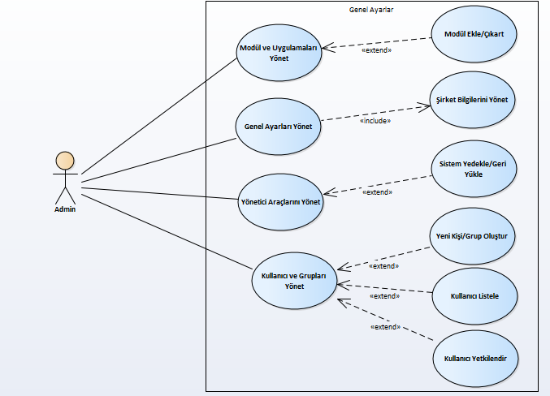

**Şekil 1 - USE CASE Diyagramı 1**

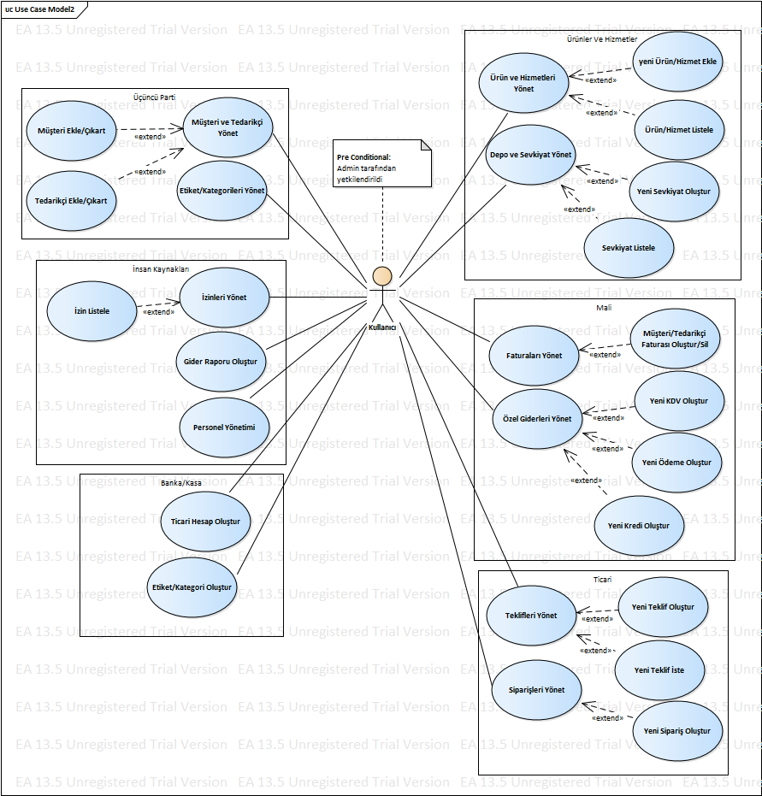

**Şekil 2 - USE CASE Diyagramı 2**

# ER (Entity Relationship)

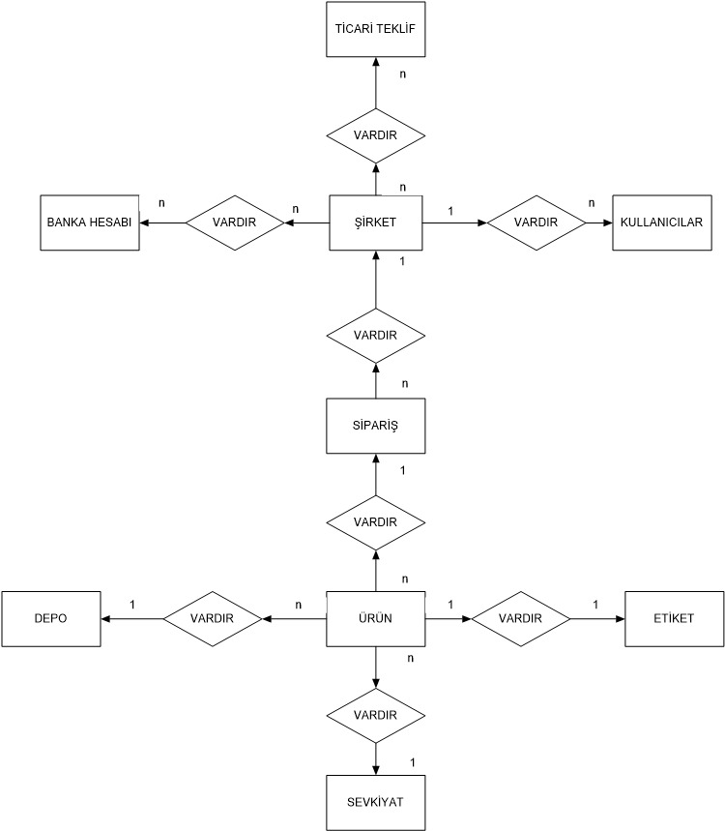

**Şekil 3 - ER (Entity Relationship) Diyagramı**

# Sınıf Diyagramı

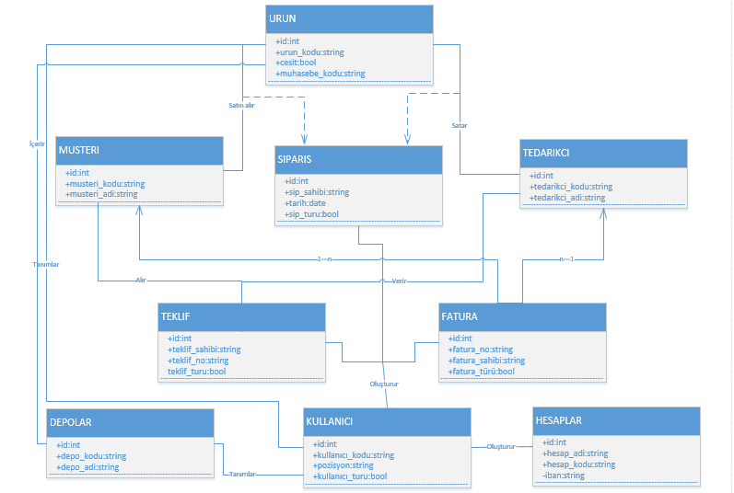

**Şekil 4 - Sınıf Diyagramı**

# Veri Tabanı

# Veri Sözlüğü

|  |  |  |
| --- | --- | --- |
| **Tablo Adı** | **Alan Adı** | **Alan Turu** |
| TEKLIF | id | İnt |
| teklif_no | NVarChar(20) |
| musteri_ref | NVarChar(20) |
| teklif_sahibi | NVarChar(20) |
| tarih | Date |
| gecerlilik_suresi | İnt |
| odeme_kosul | NVarChar(20) |
| odeme_turu | NVarChar(20) |
| teslim_suresi | int |
| sevkiyat_yontemi | NVarChar(20) |
| kaynak | NVarChar(20) |
| teslim_tarihi | Date |
| para_birimi | NVarChar(10) |
| not | NVarChar(200) |
| SIPARIS | id | İnt |
| siparis_no | NVarChar(20) |
| siparis_sahibi | NVarChar(20) |
| tarih | Date |
| teslim_tarihi | Date |
| odeme_kosul | NVarChar(20) |
| odeme_turu | NVarChar(20) |
| teslim_suresi | İnt |
| sevkiyat_yontemi | NVarChar(20) |
| kaynak | NVarChar(20) |
| para_birimi | NVarChar(10) |
| not | NVarChar(200) |
| ISTEK | id | İnt |
| istek_no | NVarChar(20) |
| tedarikci | NVarChar(20) |
| odeme_kosul | NVarChar(20) |
| odeme_turu | NVarChar(20) |
| sevkiyat_yontemi | NVarChar(20) |
| teslimat_tarihi | NVarChar(20) |
| para_birimi | NVarChar(10) |

|  |  |  |
| --- | --- | --- |
| FATURA | id | İnt |
| fatura_no | NVarChar(20) |
| fatura_sahibi | NVarChar(20) |
| fatura_turu | NVarChar(20) |
| fatura_tarihi | Date |
| odeme_kosul | NVarChar(20) |
| odeme_turu | NVarChar(20) |
| banka_hesabı | NVarChar(20) |
| para_birimi | NVarChar(10) |
| not | NVarChar(200) |
| OG_VERGI | id | İnt |
| vergi_no | NVarChar(20) |
| etiket | NVarChar(20) |
| tur | NVarChar(20) |
| bitis_tarihi | Date |
| tutar | NVarChar(10) |
| odeme_turu | NVarChar(20) |
| banka_hesabı | NVarChar(20) |
| vade_tarihi | Date |
| OG_KDV | id | int |
| kdv_no | NVarChar(20) |
| odeme_tarihi | Date |
| satıs_tarihi | Date |
| etiket | NVarChar(20) |
| tutar | int |
| banka_hesabı | NVarChar(20) |
| odeme_turu | NVarChar(20) |
| sayı | NVarChar(20) |
| OG_UCRET | id | İnt |
| ucret_no | NVarChar(20) |
| odeme_tarihi | Date |
| satıs_tarihi | Date |
| calısanlar | NVarChar(20) |
| etiket | NVarChar(20) |
| baslangıc_donemi | Date |
| bıtıs_donemi | Date |
| tutar | int |
| banka_hesabı | NVarChar(20) |
| odeme_turu | NVarChar(20) |
| sayı | int |
| OG_KREDI | id | İnt |
| kredi_no | NVarChar(20) |
| etiket | NVarChar(20) |
| odeme_tarihi | Date |
| sermaye | NVarChar(20) |
| baslangıc_donemi | Date |
| bıtıs_donemi | Date |
| kosul_sayisi | int |
| oran | int |
| not | NVarChar(200) |
| sermayesi | int |
| sigortasi | int |
| faiz_orani | int |

|  |  |  |
| --- | --- | --- |
| TABLO ADI | ALAN ADI | VERİ TİPİ |
| CARI | id | İnt |
| cari_kodu | NVarChar(20) |
| cari_turu | NVarChar(10) |
| ad | NVarChar(50) |
| musteri_kodu | int |
| tedarikci_kodu | int |
| durum | NVarChar(50) |
| adres | NVarChar(500) |
| posta_kodu | NVarChar(20) |
| ilce | NVarChar(15) |
| ulke | NVarChar(15) |
| eyalet | NVarChar(15) |
| email | NVarChar(20) |
| web | NVarChar(30) |
| telefon | NVarChar(20) |
| faks | NVarChar(20) |
| ticaret_sicil_no | NVarChar(50) |
| kdv_varmi | bool |
| vergi_no | NVarChar(20) |
| cari_turu | NVarChar(20)-NotNull |
| temsilci | NVarChar(20) |
| etiket | NVarChar(30) |
| para_birimi | NVarChar(10) |
| logo | NVarChar(100) |
| ETIKET | id | İnt |
| etiket_kodu | NVarChar(20) |
| referans | NVarChar(30) |
| aciklama | NVarChar(500) |
| renk | NVarChar(20) |
| etiket_turu | NVarChar(20) |
| URUN | id | İnt |
| urun_kodu | NVarChar(20) |
| referans | NVarChar(20) |
| etiket | NVarChar(20) |
| satis | Bool |
| alis | Bool |
| urun_no | NVarChar(20) |
| aciklama | NVarChar(200) |
| stok_uyarisi | İnt |
| uygun_stok | İnt |
| niteliği | Bool |
| agirlik | İnt |
| uzunluk | İnt |
| genislik | İnt |
| yukseklik | İnt |
| alan | İnt |
| hacim | İnt |
| ozel_kod | NVarChar(20) |
| mensei | NVarChar(20) |
| not | NVarChar(200) |
| etiket | NVarChar(20) |
| satis_fiyat | İnt |
| ed_satis_fiyat | İnt |
| kdv_oran | int |
| kod_satis | NVarChar(20) |
| kod_alis | NVarChar(20) |
| urun_turu | Bool |
| DEPO | id | İnt |
| depo_kodu | NVarChar(20) |
| referans | NVarChar(20) |
| konum_adi | NVarChar(20) |
| aciklama | NVarChar(200) |
| adres | NVarChar(200) |
| posta_kodu | NVarChar(20) |
| ilce | NVarChar(20) |
| ulke | NVarChar(20) |
| durum | Bool |
| SEVKIYAT | id | İnt |
| sevkiyat_kodu | NVarChar(20) |
| sip_referans | NVarChar(20) |
| mus_sip_referans | NVarChar(20) |
| firma | NVarChar(20) |
| teslim_tarih | Date |
| not | NVarChar(200) |
| agirlik | İnt |
| genislik | İnt |
| yukseklik | İnt |
| derinlik | İnt |
| teslimat_yontemi | NVarChar(20) |
| izleme_no | NVarChar(20) |
| BANKA_HESAP | id | İnt |
| hesap_kodu | NVarChar(20) |
| referans | NVarChar(20) |
| hesap_adi | NVarChar(20) |
| hesap_turu | NVarChar(20) |
| para_birimi | NVarChar(20) |
| ulke | NVarChar(20) |
| durum | Bool |
| ili | NVarChar(20) |
| etiket | NVarChar(20) |
| aciklama | NVarChar(200) |
| acilis_bakiye | int |
| tarih | Date |
| izinli_bakiye | İnt |
| istenilen_bakiye | İnt |
| banka_adi | NVarChar(30) |
| hesap_no | NVarChar(30) |
| iban_no | NVarChar(30) |
| bicswift_no | NVarChar(30) |
| adresi | NVarChar(100) |
| sahip_adi | NVarChar(20) |
| sahip_adresi | NVarChar(100) |
| muhasebe_hesabı | NVarChar(20) |
| IZINLER | id | İnt |
| izin_kodu | NVarChar(20) |
| izin_alan | NVarChar(20) |
| izin_turu | NVarChar(20) |
| bas_tarih | Date |
| bas_zaman | NVarChar(20) |
| bit_tarih | Date |
| bit_zaman | NVarChar(20) |
| onay_kisi | NVarChar(20) |
| aciklama | NVarChar(100) |
| GIDER_RAPOR | id | İnt |
| rapor_kodu | NVarChar(20) |
| bas_tarih | Date |
| bit_tarih | Date |
| kullanici | NVarChar(20) |
| onay_kisi | NVarChar(20) |
| not_genel | NVarChar(100) |
| not_ozel | NVarChar(100) |
| SIRKET | id | İnt |
| sirket_kodu | NVarChar(20) |
| ad | NVarChar(20) |
| adres | NVarChar(200) |
| posta_kodu | NVarChar(20) |
| ilce | NVarChar(20) |
| eyalet | NVarChar(20) |
| ulke | NVarChar(20) |
| ana_para_birimi | NVarChar(20) |
| telefon | NVarChar(20) |
| faks | NVarChar(20) |
| email | NVarChar(20) |
| web | NVarChar(20) |
| logo | NVarChar(100) |
| not | NVarChar(100) |
| yöneticiler | NVarChar(100) |
| tic_sicil_no | NVarChar(20) |
| vergi_no | NVarChar(20) |
| kdv_varmi | Bool |
| KULLANICILAR | id | İnt |
| kullanici_kodu | NVarChar(20) |
| ilk_adi | NVarChar(20) |
| soyadi | NVarChar(20) |
| calısan_mi | Bool |
| pozisyon | NVarChar(20) |
| cinsiyet | Bool |
| kullanici_adi | NVarChar(20) |
| sifre | NVarChar(20) |
| yönetici_mi | Bool |
| adres | NVarChar(200) |
| posta_kodu | NVarChar(20) |
| ilce | NVarChar(20) |
| eyalet | NVarChar(20) |
| ulke | NVarChar(20) |
| is_tel | NVarChar(20) |
| mobil_tel | NVarChar(20) |
| faks | NVarChar(20) |
| email | NVarChar(20) |
| yöneticisi | NVarChar(20) |
| ucret | İnt |
| haftalik_saatler | İnt |
| ise_giris_tarih | Date |
| etiket | NVarChar(20) |
| not | NVarChar(20) |
| imza | NVarChar(20) |

# Gantt Diyagramı

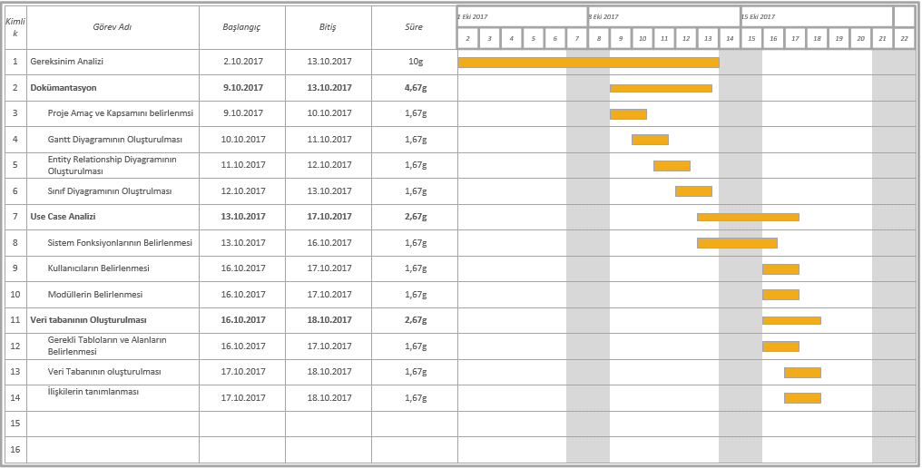

**Şekil 5 - Gantt Diyagramı**

# İş Akış Diyagramı

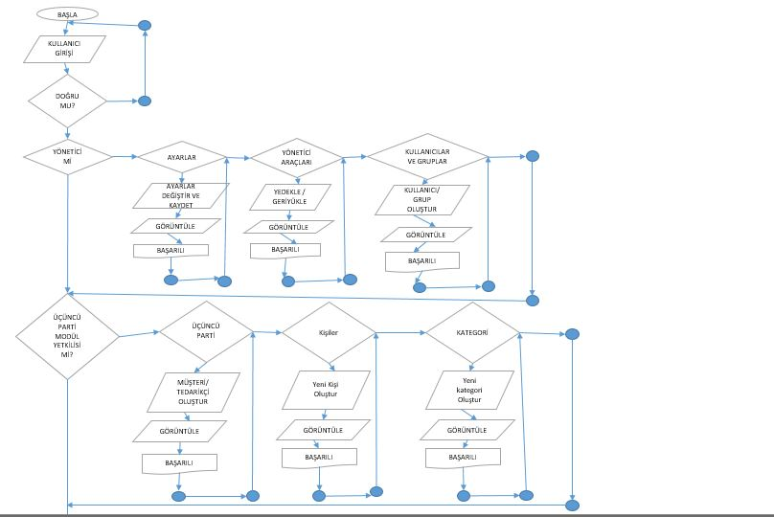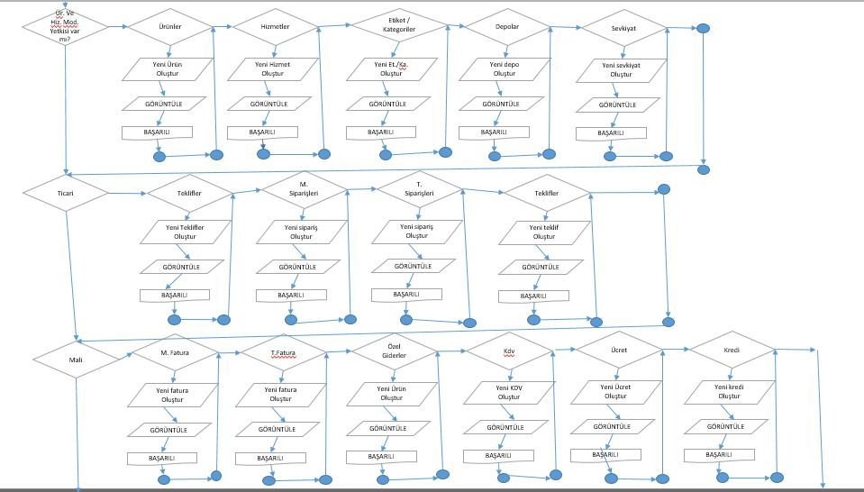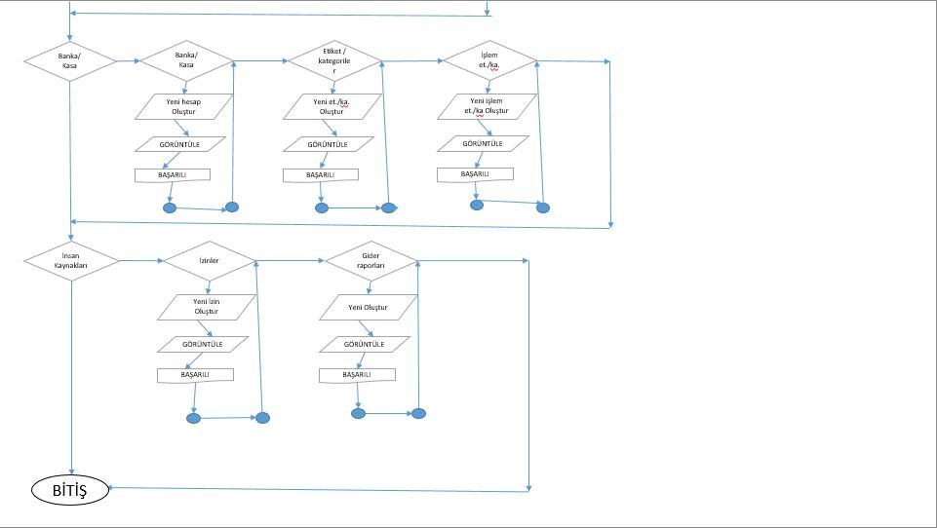

**Şekil 6 - İş Akış Diyagramı**